毕业设计（论文）教学管理系统操作指南

毕业设计（论文）教学管理系统操作指南包括三个部分：
1、二级学院
2、指导教师
3、学生

毕业设计（论文）教学管理系统操作指南（二级学院）
一、系统网址：http://ems1.sit.edu.cn:81/
系统登录帐号：教师的工号，密码为123456，新进教师用户名为工号，密码为111111，修改密码点击个人资料进入。
二、系统总体流程如下所示，红色表示二级学院操作的。
1. 包含系统管理部分
1)教研室管理
设置学院教研室
2）新闻管理
发布信息
3）人员管理
设置毕业设计（论文）学生
4）毕业设计（论文）时间管理
设置毕业设计（论文）时间
查看毕业设计时间
2、毕设流程部分1（毕设管理部分）

老师上报课题
审核课题
双选课题
下达任务书
审核任务书
学生上传开题报告
过程检查
系统一览表
开题报告
教师审查中期检查表
论文质量审查
学院审核优秀
学生填写优秀表
评阅教师评分
答辩资格审查（指导教师评分）
课题管理
任务书
老师审核开题报告
指导教师审核论文
学生上传中期检查表
教师推荐优秀
答辩小组（答辩小组评分）
成绩管理
学生上传论文
教务处抽学生（二级学院抽学生）把要抽查的学生分配给教师
协调课题
中期检查
毕业答辩
建立答辩小组
申报优秀
分配评阅教师
系统监控一览表
学生填写过程检查

老师安排指导，审核过程检查

三、操作（毕业设计批次，秋季设定2010-1；2011届设定为2011-上）
1、设定毕业设计（论文）时间
对于毕设时间点击添加，可以设置自己学院的时间。
2、操作图标说明
关于其中的图标是查看的意思，是修改或者审核的意思，是删除的意思。表示设置例外。这些是系统最常用的几个图标。
3、选题程序
组织教师上报课题，审批后学生选课题，教师再选择后，学院发布，完成选题工作。
4、审核任务书
任务书根据模板（其中课题情况表中的部分内容自动在任务书中生成，但不完全，需修订）保存后填报完全后，有教研室主任审核后，上传任务书。
5、指导记录
毕业设计（论文）指导现可用系统，流程如下：教师点击“过程检查”进入，可以安排：时间；地点及指导方面的要求内容等，系统会自动记录第几次（学校要求每周见面指导二次），学生同样进入自己的系统后在此“过程检查”填写汇报、总结和提问问题等，系统能每次记录下来，最后汇总成一个表格，打印保存（上海应用技术学院毕业设计（论文）指导手册）。秋季纸质版的毕业设计（论文）学生指导手册可继续使用，防系统故障，请说明，学院必须定期检查教师的指导过程情况，并保存检查情况记录。
6、中期检查
设立学院中期检查组，靠右边按钮，导入检查教师及抽查学生，并进行分配。
7、成绩评阅
在毕业成绩评分选项列表下：进入评分选项管理，点击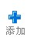选择相应专业，设置各项分数，保存后在操作列表中点击则可添加各项成绩评定的子项目，完成后保存。
8、分配评阅教师
在毕业答辩列表中，点击分配评阅教师，选择后分配，完成评阅教师分配。
9、答辩小组管理
在答辩小组管理名称列表下，点击设定小组名称，选择专业，添加答辩成员名单，分配答辩任务后保存。
10、对于所有的事件请参考系统设置的时间开始，从查看毕设日程开始。对应有各个事件的时间。
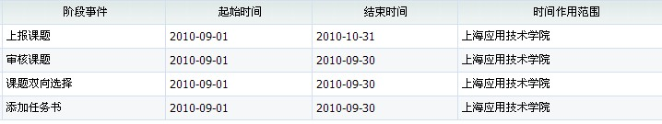
所有事件，请参照结构流程图依次执行。

教务处

毕业设计（论文）教学管理系统操作指南（指导教师）
一、系统网址：http://ems1.sit.edu.cn:81/
系统登录帐号：教师的工号，密码为123456；新进教师，密码为111111。
二、系统总体流程1中指导教师操作的部分
1、上报课题
2、双向选择
3、下达任务书
4、老师审核开题报告
5、教师审核中期检查表（学生自检表）
6、指导教师审核论文
7、指导教师评阅设计（论文）
8、教师推荐优秀论文
9、教师指导安排（过程检查）
三、系统操作
1、毕业设计批次（秋季设定2010-1；2011届设定为2011-上）
2、对于所有的事件请参考系统设置的时间开始，从查看毕设日程开始。对应有各个事件的时间。
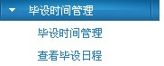
3、指导教师要上报课题。在有效时间内，点击添加按钮，进入添加页面。填写上报课题的内容。上报的课题如下界面：
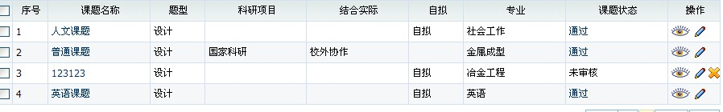
其中，图标是查看的意思，是修改或者审核的意思，是删除的意思。系统最常用的几个图标
4、选题程序：教师上报课题，审批后学生才能选课题，教师再选择后，在学院发布后，完成选题工作。
5、下达任务书：任务书根据模板（其中课题情况表中的部分内容自动在任务书中生成，但不完全，需修订）保存后填报完全后，有教研室主任审核后，上传任务书。
四、指导记录
毕业设计（论文）指导现可用系统，流程如下：教师点击“过程检查”进入，第一次教师需先安排：时间；地点及指导方面的要求内容等，系统会自动记录第几次（学校要求每周见面指导二次），学生同样进入自己的系统后在此“过程检查”填写汇报、总结和提问问题等，系统能每次记录下来，最后汇总成一个表格，要打印保存。
6、中期检查：督促学生进行中期总结，审核学生中期检查自检表，并评价毕业设计（论文）中期进展情况。
7、成绩评阅：在毕业答辩列表中选择答辩资格审查，选择操作下对自己指导的学生进行评阅。在分配为评阅教师，可以在毕业答辩列表下的评阅论文选择操作下对分配的学生进行评阅，也能作为答辩小组成员在毕业答辩列表下的填写答辩意见选择操作下填写，注意各项操作后都需保存。
8、其他所有事件，请参照结构流程图依次执行。

教务处

毕业设计（论文）教学管理系统操作指南（学生）
一、系统网址：http://ems1.sit.edu.cn:81/
系统登录帐号：学生的学号，密码为123456；补的学生密码为111111
二、学生系统中要求操作内容
（1）学生选择课题；
（2）填写过程检查内容（阶段总结，咨询问题等）
（3）提交开题报告等按阶段要求的各种文件
三、系统操作
1、毕业设计（论文）批次（秋季设定2010-1；2011届设定为2011-上）
2、对于所有的事件请参考系统设置的时间开始，从查看毕设日程开始。对应有各个事件的时间，并应按相应的时间节点完成各阶段工作任务。
3、选择课题
根据自己的专业特长选择较适合自己的毕业设计（论文）课题。
其中，图标是查看的意思，是修改或者审核的意思，是删除的意思。系统最常用的几个图标
4、根据任务书完成相应的工作要求
5、中期检查
按通知完成中期检查表自检表，并上传。
6、毕业设计（论文）及其他成果的递交
毕业设计（论文）从初稿始就可上传，注意毕业设计（论文）上传时间。
四、指导记录
学生进入自己的系统后在此“过程检查”及时填写汇报、总结和咨询问题等，以便教师能及时指导和交流（学校规定每周见面指导至少二次）。系统能每次记录下来，最后汇总成一个表格，要打印保存。

教务处

